Resolución del Pleno del Instituto de Transparencia, Acceso a la Información Pública y Protección de Datos Personales del Estado de México y Municipios, con domicilio en Metepec, Estado de México, a trece de diciembre de dos mil veintitrés.

VISTO el expediente electrónico formado con motivo del recurso de revisión número 03155/INFOEM/IP/RR/2023, promovido por un particular que al momento de ingresar la solicitud de información no señaló nombre o seudónimo con el cual desee ser identificado, quien en lo sucesivo y para efectos prácticos se le denominara como El Recurrente, en contra de la respuesta del Instituto Electoral del Estado de México, en lo subsecuente El Sujeto Obligado, se procede a dictar la presente resolución.

A N T E C E D E N T E S

PRIMERO. De la solicitud de información.
En fecha tres de mayo de dos mil veintitrés, el Recurrente, presentó a través del Sistema de Acceso a la Información Mexiquense (SAIMEX), ante el Sujeto Obligado, la solicitud de acceso a la información pública, a la que se le asignó el número de expediente 00325/IEEM/IP/2023, mediante la cual solicitó lo siguiente:

“Número de quejas registradas al interior del Instituto con motivo de acoso laboral o violencia laboral, áreas de registro de los casos y titulares” (Sic).

MODALIDAD DE ENTREGA: A través del SAIMEX.

SEGUNDO. De la respuesta del Sujeto Obligado.
De las constancias que obran en el sistema SAIMEX, se advierte que en fecha veinticuatro de mayo de dos mil veintitrés, El Sujeto Obligado emitió la respuesta en los siguientes términos:

“Folio de la solicitud: 00325/IEEM/IP/2023

En respuesta a la solicitud recibida, nos permitimos hacer de su conocimiento que con fundamento en el artículo 53, Fracciones: II, V y VI de la Ley de Transparencia y Acceso a la Información Pública del Estado de México y Municipios, le contestamos que:

Se adjunta respuesta a su solicitud de información.

ATENTAMENTE
MAESTRA LILIBETH ÁLVAREZ RODRÍGUEZ” (Sic).

El Sujeto Obligado adjuntó a su respuesta, los archivos electrónicos denominados “OFICIO RESPUESTA 325-2023 UT.pdf”, “RESPUESTA 325-2023 UCTIGEVP.pdf” y “RESPUESTA 325-2023 SE SQD.pdf”; cuyo contenido no se inserta por ser del conocimiento de las partes, sin embargo, serán motivo de estudio en el Considerado respectivo.

TERCERO. Del recurso de revisión.
Inconforme con la respuesta por parte del Sujeto Obligado, el ahora Recurrente interpuso el presente recurso de revisión en fecha cinco de junio de dos mil veintitrés, el cual fue registrado en el sistema electrónico con el expediente número 03155/INFOEM/IP/RR/2023, en el cual aduce, las siguientes manifestaciones:

- Acto Impugnado: “la informacion proporcionada no responde a la solicitud hecha” (Sic).

- Razones o Motivos de Inconformidad: “la informacion proporcionada no responde a la solicitud hecha” (Sic)

CUARTO. Del turno del recurso de revisión.
Medio de impugnación que le fue turnado al Comisionado Presidente José Martínez Vilchis, por medio del sistema electrónico, en términos del arábigo 185, fracción I, de la Ley de Transparencia y Acceso a la información Pública del Estado de México y Municipios, del cual recayó acuerdo de admisión en fecha nueve de junio de dos mil veintitrés, determinándose en él, un plazo de siete días para que las partes manifestaran lo que a su derecho corresponda en términos del numeral ya citado.

QUINTO. De la etapa de manifestaciones y/o alegatos.
Una vez transcurrido el término legal referido se destaca que, en fecha dieciséis de junio de dos mil veintitrés, El Sujeto Obligado rindió su informe justificado mediante los archivos electrónicos denominados “Acuerdo IEEM-CT-98-2023.pdf”, “RESPUESTA 325-2023 SE SQD.pdf” y “INFORME JUSTIFICADO 03155-2023 UT.pdf”, mismos que fueron puestos a la vista del particular mediante Acuerdo de fecha primero de diciembre de dos mil veintitrés; asimismo, se aprecia que la parte Recurrente no realizó alegatos, ni ofreció pruebas o manifestaciones.

SEXTO. Del cierre de instrucción.
Así, una vez transcurrido el término legal, permitió decretarse el cierre de instrucción en fecha siete de diciembre de dos mil veintitrés, en términos del artículo 185, Fracción VI, de la Ley de Transparencia y Acceso a la Información Pública del Estado de México y Municipios, iniciando el término legal para dictar resolución definitiva del asunto.

SÉPTIMO. De la ampliación de plazo para resolver.
En fecha primero de diciembre del año en curso, se amplió el término para resolver el recurso de revisión en términos del artículo 181, párrafo tercero, de la Ley de Transparencia y Acceso a la Información Pública del Estado de México y Municipios por un plazo de quince días hábiles.

Este organismo garante no pasa por alto justificar, que el plazo para emitir resolución en el presente asunto encuentra justificación en el alto número de recursos de revisión recibidos dentro del primer semestre del año dos mil veintidós, que, en comparación con los recibidos el año pasado dentro del mismo periodo, se ha incrementado aproximadamente un 400%, circunstancia atípica que ha rebasado las capacidades técnicas y humanas del personal encargado de la proyección de las resoluciones a dichos medios de impugnación.

Por ello, es menester precisar que si bien se ha excedido el plazo para resolver el presente medio de impugnación, de conformidad con la ley de la materia, el plazo para emitir resolución se encuentra justificado en los elementos para medir su razonabilidad de asuntos conforme a los parámetros establecidos por diversos órganos jurisdiccionales federales, aplicables también en procedimientos análogos, como el que nos ocupa.

Así, en términos de lo que establecen los artículos 8.1 y 25 de la Convención Americana sobre Derechos Humanos, los recursos deben ser sencillos y resolverse en el menor tiempo posible, tomando en consideración la dilación total del procedimiento; esto es, en un plazo razonable.

En ese sentido, el legislador fijó los términos procesales en las leyes, de manera general, sin que pudiera prever la variada gama de casos que son resueltos por los órganos jurisdiccionales o cuasi jurisdiccionales, tanto por la complejidad de los hechos, como por el número de casos que conocen.

Por ello, excepcionalmente, si un asunto es resuelto con posterioridad a los plazos señalados por la norma debe analizarse la razonabilidad del tiempo necesario para su resolución, atentos a los siguientes criterios:

a) Complejidad del asunto: La complejidad de la prueba, la pluralidad de sujetos procesales, el tiempo transcurrido, las características y contexto del recurso.
b) Actividad Procesal del interesado: Acciones u omisiones del interesado.
c) Conducta de la Autoridad: Las Acciones u omisiones realizadas en el procedimiento. Así como si la autoridad actuó con la debida diligencia.
d) La afectación generada en la situación jurídica de la persona involucrada en el proceso: Violación a sus derechos humanos.

De modo que, cuando se trate de un asunto excepcional, por alguna o todas las características mencionadas o bien, cuando el ingreso de asuntos al órgano jurisdiccional o cuasi jurisdiccional respectivo supere notoriamente al que podría considerarse normal, debe concluirse que es una excluyente de responsabilidad en relación con la actuación del funcionario, como ha acontecido en el caso que nos ocupa.

Argumento que encuentra sustento en la jurisprudencia P./J. 32/92 emitida por el Pleno de la Suprema Corte de Justicia de la Nación de rubro “TÉRMINOS PROCESALES. PARA DETERMINAR SI UN FUNCIONARIO JUDICIAL ACTUÓ INDEBIDAMENTE POR NO RESPETARLOS SE DEBE ATENDER AL PRESUPUESTO QUE CONSIDERÓ EL LEGISLADOR AL FIJARLOS Y LAS CARACTERÍSTICAS DEL CASO.”, visible en la Gaceta del Seminario Judicial de la Federación con el registro digital 205635.

Razones por las cuales cabe concluir que, la resolución al recurso de revisión se solventa hasta esta fecha, debido a que existe una excesiva carga de trabajo en desproporción a la capacidad de los recursos materiales y humanos con que cuenta este Instituto para atender la enorme demanda de usuarios que acuden para que se les garantice su Derecho de acceso a la información Pública y Protección de Datos Personales, aunado a la complejidad de los hechos a los que se refieren, así como al volumen del expediente, la extensión de los escritos y pruebas aportadas y desahogadas por las partes; lo que impide la tramitación de los recursos dentro de los términos legales previamente establecidos por la Ley, por tratarse de causas de fuerza mayor.

Al respecto, también son de considerar los criterios sostenidos por el Cuarto Tribunal Colegiado en Materia Administrativa del Primer Circuito, cuyos rubros y datos de identificación son los siguientes:

“PLAZO RAZONABLE PARA RESOLVER. DIMENSIÓN Y EFECTOS DE ESTE CONCEPTO CUANDO SE ADUCE EXCESIVA CARGA DE TRABAJO.” consultable en el Seminario Judicial de la Federación y su gaceta, con el registro digital 2002351.

“PLAZO RAZONABLE PARA RESOLVER. CONCEPTO Y ELEMENTOS QUE LO INTEGRAN A LA LUZ DEL DERECHO INTERNACIONAL DE LOS DERECHOS HUMANOS.”, visible en el Seminario Judicial de la Federación y su gaceta, con el registro digital 2002350.

Por ello, este organismo garante comprometido con la tutela de los derechos humanos confiados, señala que este exceso del plazo legal para resolver el presente asunto, resulta de carácter excepcional.

C O N S I D E R A N D O

PRIMERO. De la competencia.
Este Instituto de Transparencia, Acceso a la Información Pública y Protección de Datos Personales del Estado de México y Municipios, es competente para conocer y resolver el presente recurso de revisión interpuesto por el ahora Recurrente, conforme a lo dispuesto en los artículos 6, apartado A, fracción IV, de la Constitución Política de los Estados Unidos Mexicanos; 5, párrafos trigésimo segundo y trigésimo tercero, fracciones IV y V, de la Constitución Política del Estado Libre y Soberano de México; artículos 1, 2 fracción II, 13, 29, 36 fracciones I y II, 176, 178, 179, 181 párrafo tercero y 185 de la Ley de Transparencia y Acceso a la Información Pública del Estado de México y Municipios; y 7, 9 fracciones I y XXIV, y 11 del Reglamento Interior del Instituto de Transparencia, Acceso a la Información Pública y Protección de Datos Personales del Estado de México y Municipios.

SEGUNDO. De los alcances del Recurso de Revisión.
Anterior a todo debe destacarse que el recurso de revisión tiene el fin y alcance que señalan los numerales 176, 179, 181 párrafo cuarto, 194 y 195 y demás aplicables de la Ley de Transparencia y Acceso a la Información Pública del Estado de México y Municipios vigente y será analizado conforme a las actuaciones que obren en el expediente electrónico con la finalidad de reparar cualquier posible afectación al derecho de acceso a la información pública y garantizando el principio rector de máxima publicidad.

TERCERO. Cuestiones de previo y especial pronunciamiento.
El Recurso de Revisión en estudio contiene los elementos normativos de validez exigidos en la Ley de Transparencia y Acceso a la Información Pública del Estado de México y Municipios, establecidos en el artículo 180, que enuncia:

“Artículo 180. El recurso de revisión contendrá:
I. El sujeto obligado ante la cual se presentó la solicitud;
II. El nombre del solicitante que recurre o de su representante y, en su caso, del tercero interesado, así como la dirección o medio que señale para recibir notificaciones;
III. El número de folio de respuesta de la solicitud de acceso;
IV. La fecha en que fue notificada la respuesta al solicitante o tuvo conocimiento del acto reclamado, o de presentación de la solicitud, en caso de falta de respuesta;
V. El acto que se recurre;
VI. Las razones o motivos de inconformidad;
VII. La copia de la respuesta que se impugna y, en su caso, de la notificación correspondiente, en el caso de respuesta de la solicitud; y
VIII. Firma del recurrente, en su caso, cuando se presente por escrito, requisito sin el cual se dará trámite al recurso.

Adicionalmente, se podrán anexar las pruebas y demás elementos que considere procedentes someter a juicio del Instituto.

En ningún caso será necesario que el particular ratifique el recurso de revisión interpuesto.

En caso de que el recurso se interponga de manera electrónica no será indispensable que contengan los requisitos establecidos en las fracciones II, IV, VII y VIII.”
[Énfasis añadido]

Cabe señalar que El Recurrente no señaló nombre o seudónimo para ser identificado en la solicitud de información. No obstante lo anterior, proporcionar un seudónimo, no es motivo para desechar las solicitudes de acceso a la información pública conforme a lo previsto en el artículo 155, penúltimo párrafo de la Ley de Transparencia y Acceso a la Información Pública del Estado de México y Municipios que señala lo siguiente:

“Las solicitudes anónimas, con nombre incompleto o seudónimo serán procedentes para su trámite por parte del sujeto obligado ante quien se presente. No podrá requerirse información adicional con motivo del nombre proporcionado por el solicitante.”

Robusteciendo lo anterior se encuentra lo dispuesto en los artículos 6, Apartado A, fracciones III y IV, de la Constitución Política de los Estados Unidos Mexicanos y 5 párrafos vigésimo, vigésimo primero y vigésimo segundo, de la Constitución Política del Estado Libre y Soberano de México, se establece lo siguiente:
Constitución Política de los Estados Unidos Mexicanos
“Artículo 6°.- La manifestación de las ideas no será objeto de ninguna inquisición judicial o administrativa, sino en el caso de que ataque a la moral, la vida privada o los derechos de terceros, provoque algún delito, o perturbe el orden público; el derecho de réplica será ejercido en los términos dispuestos por la ley. El derecho a la información será garantizado por el Estado.
(…)
Para efectos de lo dispuesto en el presente artículo se observará lo siguiente:
A. Para el ejercicio del derecho de acceso a la información, la Federación, los Estados y el Distrito Federal, en el ámbito de sus respectivas competencias, se regirán por los siguientes principios y bases:
(…)
III. Toda persona, sin necesidad de acreditar interés alguno o justificar su utilización, tendrá acceso gratuito a la información pública, a sus datos personales o a la rectificación de éstos.
IV. Se establecerán mecanismos de acceso a la información y procedimientos de revisión expeditos que se sustanciarán ante los organismos autónomos especializados e imparciales que establece esta Constitución.”
Constitución Política del Estado Libre y Soberano de México
“Artículo 5.- En el Estado de México todas las personas gozarán de los derechos humanos reconocidos en la Constitución Política de los Estados Unidos Mexicanos, en los tratados internacionales en los que el Estado mexicano sea parte, en esta Constitución y en las leyes que de ésta emanen, por lo que gozarán de las garantías para su protección, las cuales no podrán restringirse ni suspenderse salvo en los casos y bajo las condiciones que la Constitución Política de los Estados Unidos Mexicanos establece.
(…)
Toda persona en el Estado de México, tiene derecho al libre acceso a la información plural y oportuna, así como a buscar recibir y difundir información e ideas de toda índole por cualquier medio de expresión.
(…)
El derecho a la información será garantizado por el Estado. La ley establecerá las previsiones que permitan asegurar la protección, el respeto y la difusión de este derecho.
Para garantizar el ejercicio del derecho de transparencia, acceso a la información pública y protección de datos personales, los poderes públicos y los organismos autónomos, transparentarán sus acciones, en términos de las disposiciones aplicables, la información será oportuna, clara, veraz y de fácil acceso. Este derecho se regirá por los principios y bases siguientes:
III. Toda persona, sin necesidad de acreditar interés alguno o justificar su utilización, tendrá acceso gratuito a la información pública, a sus datos personales o a la rectificación de éstos;
IV. Se establecerán mecanismos de acceso a la información y procedimientos de revisión expeditos que se sustanciarán ante el organismo autónomo especializado e imparcial que establece esta Constitución.
(…)
VIII. El Estado contará con un organismo autónomo, especializado, imparcial, colegiado, con personalidad jurídica y patrimonio propio, con plena autonomía técnica y de gestión, con capacidad para decidir sobre el ejercicio de su presupuesto y determinar su organización interna, responsable de garantizar el cumplimiento del derecho de transparencia, acceso a la información pública y a la protección de datos personales en posesión de los sujetos obligados en los términos que establezca la ley. (…)”

Por otra parte, del contenido del artículo 1, de la Constitución Política de los Estados Unidos Mexicanos, se destaca lo siguiente:
“Artículo 1o. En los Estados Unidos Mexicanos todas las personas gozarán de los derechos humanos reconocidos en esta Constitución y en los tratados internacionales de los que el Estado Mexicano sea parte, así como de las garantías para su protección, cuyo ejercicio no podrá restringirse ni suspenderse, salvo en los casos y bajo las condiciones que esta Constitución establece.
Las normas relativas a los derechos humanos se interpretarán de conformidad con esta Constitución y con los tratados internacionales de la materia favoreciendo en todo tiempo a las personas la protección más amplia.
Todas las autoridades, en el ámbito de sus competencias, tienen la obligación de promover, respetar, proteger y garantizar los derechos humanos de conformidad con los principios de universalidad, interdependencia, indivisibilidad y progresividad. En consecuencia, el Estado deberá prevenir, investigar, sancionar y reparar las violaciones a los derechos humanos, en los términos que establezca la ley.”

Por lo cual, de una interpretación sistemática, conforme y progresiva del derecho humano de acceso a la información pública se aprecia que toda persona, sin necesidad de acreditar interés alguno o justificar su utilización, deberá tener acceso a la información pública, es decir, dicho derecho fundamental exime a quien lo ejerce, de acreditar su legitimación en la causa o su interés en el asunto, lo que permite la posibilidad de que, incluso, la solicitud de acceso a la información pueda ser anónima o no contener un nombre que identifique al solicitante o que permita tener certeza sobre su identidad.

En conclusión, se cubrieron los requisitos de procedencia y procedibilidad y conforme a las constancias que obran en el expediente.

CUARTO. Del estudio de las causas de improcedencia y sobreseimiento.
Es menester resaltar que en el procedimiento de acceso a la información pública y de los medios de impugnación de la materia, se advierten diversos supuestos de procedibilidad que deben estudiarse con la finalidad de dar cumplimiento a los principios de legalidad y objetividad inmersos en el artículo 9, de Ley de Transparencia y Acceso a la Información Pública del Estado de México y Municipios, en correlación con la seguridad jurídica que debe generar lo actuado ante este Organismo garante.

Siendo una facultad legal entrar al estudio de las causas de improcedencia que hagan valer las partes o que se adviertan de oficio por este Resolutor; presupuestos procesales de inicio o trámite de un proceso que dotan de seguridad jurídica las resoluciones emitidas por este organismo colegiado, máxime que se trata de una figura procesal adoptada en la ley de la materia, la cual permite dilucidar alguna causal que impida el estudio y resolución de un asunto en su fondo, cuando una vez admitido el recurso de revisión se advierta una causa de improcedencia que permita sobreseerlo.

Estudio de causales de improcedencia que no son incompatibles con el derecho de acceso a la justicia, ya que éste no se coarta por regular causas de improcedencia y sobreseimiento con tales fines.

En primer término es necesario hacer alusión a las solicitudes de información ya que de ellas deriva por un lado al procedimiento de acceso a la información ante el sujeto obligado, y por otro lado la materia sobre la que versara el recurso de revisión ante este Órgano Garante; se resalta la innegable necesidad de interpretar el texto de las solicitudes, porque no se podría entender el derecho de acceso a la información sin la existencia de solicitudes de información a la luz de su interpretación ya que ésta es la fuente de la materia objeto de la transparencia específica en cada recurso de revisión; es decir, no podemos establecer una materia o un tema como objeto de derecho de acceso a la información, si de la solicitud no se entiende o no se precisan temas o materias objetivas; por ello es de notoria importancia el trabajo de interpretación que se le dé a las solicitudes de información, ya que el sujeto obligado puede considerar una circunstancia en particular diversa a la que el particular objetivamente requiere.

Ya que el planteamiento del problema es de toral importancia, a efecto de determinar la intención o voluntad del recurrente a la luz de la interpretación de las solicitudes de información, y que puede generar de forma objetiva y material el sujeto obligado que se relacione con esa intención, respecto del presente asunto se realiza a continuación.

La Ley de Transparencia de la entidad, en su artículo 192, contempla la figura jurídica del sobreseimiento, y específicamente en sus hipótesis inmersas en la fracción III, refieren que se sobreseerá el asunto cuando el sujeto obligado responsable del acto lo modifique o revoque de tal manera que el recurso de revisión quede sin materia.

Bajo esa línea, con la finalidad de determinar si se modificó o revocó el acto u omisión del Sujeto Obligado, para el efecto de que quede sin materia el recurso de revisión, es necesario realizar una valoración de la información remitida en informe justificado y determinar si dicha consecuencia se subsume en el presupuesto procesal que establece la fracción III, del artículo 192, de la Ley de Transparencia y Acceso a la Información Pública del Estado de México y Municipios, a efecto de generar certeza jurídica sobre la satisfacción del derecho de acceso a la información accionado por el particular, sirviendo para tales efectos las siguientes líneas argumentativas.

En este sentido nuestro estudio versará en determinar si la información remitida mediante respuesta, colma el derecho de acceso a la información solicitado por la parte Recurrente, para ello analizaremos lo solicitado y la información proporcionada.

REQUERIMIENTOS SOLICITADOS:

- Número de quejas registradas al interior del Instituto con motivo de acoso laboral o violencia laboral, áreas de registro de los casos y titulares.
- Titulares y áreas de registro en las que se interpuso alguna queja con motivo de acoso laboral o violencia laboral.

Ahora bien, en respuesta a los requerimientos formulados por el particular, el Sujeto Obligado turnó la solicitud a las unidades administrativas que consideró competentes y emitió su respuesta, remitiendo para tal efecto los archivos electrónicos denominados “RESPUESTA 00042-23.pdf”, “” y “”, del cual se desprende la siguiente información:

- OFICIO RESPUESTA 325-2023 UT.pdf: Oficio número IEEM/UT/1025/2023, a través del cual, el Titular de la Unidad de transparencia in forma al solicitante de información que, adjunta copia digitalizada de los oficios emitidos por las personas servidoras públicas habilitadas de la Secretaría Ejecutiva y de la Unidad para la Coordinación de Trabajos de Igualdad de Genero y Erradicación de Violencia Política, en los que se detalla lo referente a su solicitud.

- RESPUESTA 325-2023 UCTIGEVP.pdf: Oficio número IEEM/UCTIGEVP/134/2023, signado por la Jefa de la Unidad para la Coordinación de Trabajos de Igualdad de Género y Erradicación de Violencia Política, mismo que fue remitido a la Unidad de Transparencia del Sujeto Obligado, mediante el cual informa que, ante esa Unidad no se presentan quejas, por lo que una vez llevado a cabo una búsqueda exhaustiva, razonable y minuciosa en los archivos de la misma, no se cuenta con dicha información.

- RESPUESTA 325-2023 SE SQD.pdf: Oficio número IEEM/QD/26/2023, emitido por el Subdirector de Quejas y Denuncias, mediante el cual informa a la Unidad de Transparencia que, se emprendió una búsqueda exhaustiva y minuciosa en los archivos de esa Subdirección, comprendida del mes de noviembre de 2020 a la fecha de consulta, en la que no se localizó dato alguno relacionado con la tramitación de queja o denuncia vinculada con los cuestionamientos formulados.

Es así que derivado de la respuesta emitida por El Sujeto Obligado, El Recurrente, interpuso el presente recurso de revisión, señalando sustancialmente como sus razones o motivos de inconformidad, lo siguiente: “la informacion proporcionada no responde a la solicitud hecha” (Sic).

Por otro lado, mediante informe justificado rendido por El Sujeto Obligado, se advierte que ha remitido los documentos que colman las pretensiones hechas por El Recurrente, buscando en todo momento favorecer la transparencia y satisfacer su derecho de acceso a la información; con la información existente en sus archivos. Así que en fecha dieciséis de junio de dos mil veintitrés, de los documentos que obran en el expediente electrónico, se advierte que El Sujeto Obligado remitió través del Sistema de Acceso a la Información Mexiquense (SAIMEX) los documentos que se describen a continuación, los cuales colman con lo solicitado por el hoy quejoso y mismos que contienen en su parte medular lo siguiente:

- INFORME JUSTIFICADO 03155-2023 UT.pdf: Escrito emitido por la Jefa de la Unidad de Transparencia, a través del cual, medularmente informa a este Instituto que, analizados los documentos con los cuales se atendió la solicitud de información, se remitieron oficios de respuesta que son materia de una solicitud de información distinta a la que nos ocupa, en ese sentido, se advierte que las razones o motivos de inconformidad hechos valer por la parte recurrente resultan fundados; no obstante, a través del presente informe, se remite el oficio de respuesta a la solicitud de información, así como el Acuerdo IEEM/CT/98/2023, de clasificación de información como confidencial aprobado por el Comité de Transparencia en si Décima Segunda Sesión Extraordinaria.
- RESPUESTA 325-2023 SE SQD.pdf: Oficio número IEEM/QD/49/2023, signado por el Subdirector de Quejas y Denuncias, mismo que fue remitido a la Jefa de la Unidad de Transparencia, informando que después de haber realizado una búsqueda exhaustiva y razonable de la información, en atención al Acuerdo IEEM/CG/062/2022 del Consejo General de ese Instituto, se cuenta con 1 procedimiento sancionador que se tramita ante esa autoridad.
Por otra parte, informó que por cuanto hace a “áreas de registro de los casos y titulares”, se adjunta el Acuerdo IEEM/CT/98/2023 aprobado por el Comité de Transparencia, mediante el cual se señalan de manera fundada y motivada los argumentos para la clasificación de la información como confidencial.
- Acuerdo IEEM-CT-98-2023.pdf: Acuerdo de Clasificación como Confidencial número IEEM/CT/98/2023, con el cual, el Comité de Transparencia del Sujeto Obligado confirmó la clasificación como información confidencial, sobre el pronunciamiento respecto de las áreas de registro de los casos y titulares en los que se interpuso queja o denuncia con motivo de acoso laboral o violencia laboral.

Ante ello, es de señalar que el artículo 4, párrafo segundo de la Ley de Transparencia y Acceso a la Información Pública del Estado de México y Municipios, dispone:

“Artículo 4. …
Toda la información generada, obtenida, adquirida, transformada, administrada o en posesión de los sujetos obligados es pública y accesible de manera permanente a cualquier persona, en los términos y condiciones que se establezcan en los tratados internacionales de los que el Estado mexicano sea parte, en la Ley General, la presente Ley y demás disposiciones de la materia, privilegiando el principio de máxima publicidad de la información. Solo podrá ser clasificada excepcionalmente como reservada temporalmente por razones de interés público, en los términos de las causas legítimas y estrictamente necesarias previstas por esta Ley.”

Del precepto legal invocado, se desprende, que la información generada, obtenida, adquirida, transmitida, administrada o en posesión de los Sujetos Obligados, será accesible de manera permanente a cualquier persona, privilegiando el principio de máxima publicidad de la información.

Por su parte, el artículo 12, de la Ley de la materia establece que los Sujetos Obligados sólo proporcionarán la información que generen, recopilen, administren, manejen, procesen, archiven o conserven, y sólo facilitarán las que se les requiera y obre en sus archivos, en el estado en el que se encuentre, sin la obligación de generarla, resumirla, efectuar cálculos o practicar investigaciones; tal y como se señala a continuación:

“Artículo 12. Quienes generen, recopilen, administren, manejen, procesen, archiven o conserven información pública serán responsables de la misma en los términos de las disposiciones jurídicas aplicables.

Los sujetos obligados sólo proporcionarán la información pública que se les requiera y que obre en sus archivos y en el estado en que ésta se encuentre. La obligación de proporcionar información no comprende el procesamiento de la misma, ni el presentarla conforme al interés del solicitante; no estarán obligados a generarla, resumirla, efectuar cálculos o practicar investigaciones.”

En síntesis, el derecho de acceso a la información pública se satisface en aquellos casos en que se entregue el soporte documental en que conste la información pública, asimismo, el artículo 24, de la Ley de la materia, dispone que los Sujetos Obligados sólo proporcionarán la información pública que generen, administren o posean en el ejercicio de sus atribuciones; por consiguiente, la información pública se encuentra a disposición de cualquier persona, lo que implica que es deber de los Sujetos Obligados, garantizar el derecho de acceso a la información pública.

En esta misma tesitura, el derecho de acceso a la información pública, consiste en que la información solicitada conste en un soporte documental en cualquiera de sus formas, a saber: expedientes, reportes, estudios, actas, resoluciones, oficios, correspondencia, acuerdos, directivas, directrices, circulares, contratos, convenios, instructivos, notas, memorandos, estadísticas o bien, cualquier otro registro que documente el ejercicio de las facultades, funciones y competencias de los Sujetos Obligados; los que, podrán estar en cualquier medio, sea escrito, impreso, sonoro, visual, electrónico, informático u holográfico, de conformidad con el artículo 3, fracción XI, de la Ley de la materia, el cual dispone lo siguiente:

“Artículo 3. Para los efectos de la presente Ley se entenderá por:
(…)
XI. Documento: Los expedientes, reportes, estudios, actas, resoluciones, oficios, correspondencia, acuerdos, directivas, directrices, circulares, contratos, convenios, instructivos, notas, memorandos, estadísticas o bien, cualquier otro registro que documente el ejercicio de las facultades, funciones y competencias de los sujetos obligados, sus servidores públicos e integrantes, sin importar su fuente o fecha de elaboración. Los documentos podrán estar en cualquier medio, sea escrito, impreso, sonoro, visual, electrónico, informático u holográfico;
(…)”

Además, es importante señalar que el artículo 18, de la Ley en la materia, los Sujetos Obligados cuenta con la obligación de documentar todos los actos que derive de sus atribuciones, funciones y competencia desde su origen la eventual y reutilización de la información que generen, por lo tanto toda la información que sea generada, posea y administre, es pública y accesible de manera permanente a cualquier persona, privilegiando el principio de máxima publicidad de la misma, por lo tanto esta debe ser proporcionada siempre y cuando se halle en los archivos documentales de los Sujeto Obligados y en las condiciones que se encuentre, la cual no podrá sufrir modificaciones o procesamiento, no presentarla conforme a los interés de los particulares, como de igual forma los Sujeto Obligados no deberán de generar, resumir o efectuar cálculos o practicar investigaciones.

De la misma forma, de acuerdo al contenido del artículo 160, de la Ley General de Transparencia y Acceso a la Información Pública que a la letra dispone:

Artículo 160. Los sujetos obligados deberán otorgar acceso a los documentos que se encuentren en sus archivos o que estén obligados a documentar de acuerdo con sus facultades, competencias o funciones en el formato que el solicitante manifieste, de entre aquellos formatos existentes, conforme a las características físicas de la información o del lugar donde se encuentre así lo permita.

Sirve como apoyo a lo anterior, el criterio 09-10, emitido por el Pleno del entonces Instituto Federal de Acceso a la Información y Protección de Datos, que a la letra dice:

“Las dependencias y entidades no están obligadas a generar documentos ad hoc para responder una solicitud de acceso a la información. Tomando en consideración lo establecido por el artículo 42 de la Ley Federal de Transparencia y Acceso a la Información Pública Gubernamental, que establece que las dependencias y entidades sólo estarán obligadas a entregar documentos que se encuentren en sus archivos, las dependencias y entidades no están obligadas a elaborar documentos ad hoc para atender las solicitudes de información, sino que deben garantizar el acceso a la información con la que cuentan en el formato que la misma así lo permita o se encuentre, en aras de dar satisfacción a la solicitud presentada.” (Sic)

Además, a Ley de Transparencia y Acceso a la Información Pública del Estado de México y Municipios, prevé en su artículo 23, fracción IV, que son Sujetos Obligados a Transparentar y permitir el acceso a su información y proteger los datos que obren en su poder:

Artículo 23. Son sujetos obligados a transparentar y permitir el acceso a su información y proteger los datos personales que obren en su poder:
(…)
IV.- Los ayuntamientos y las dependencias, organismos, órganos y entidades de la administración municipal;

Por lo que, de la respuesta emitida por parte de la Unidad de Transparencia del Sujeto Obligado generó, se enuncia cada una de las respuestas proporcionadas, con la finalidad de saber si se da cumplimiento a todos los requerimientos y si lo motivos de inconformidad resultan procedentes, de conformidad con lo siguiente:

Expuesto lo anterior, se procede al análisis de la totalidad de las constancias que integran el expediente electrónico del SAIMEX, a efecto de determinar si con la información remitida por El Sujeto Obligado a través de su respuesta se colma lo requerido en dicha solicitud.

Por lo que, referente al punto 1, tocante al Número de quejas registradas al interior del Instituto con motivo de acoso laboral o violencia laboral, áreas de registro de los casos y titulares; recordemos que el Subdirector de Quejas y Denuncias, mediante oficio IEEM/QD/49/2023 remitido en la presentación de informe justificado informó que, después de haber realizado una búsqueda exhaustiva y razonable de la información, en atención al Acuerdo IEEM/CG/062/2022 del Consejo General de ese Instituto, se cuenta con 1 procedimiento sancionador que se tramita ante esa autoridad.

En este sentido, debe dejarse claro que, al haber existido un pronunciamiento por parte del Sujeto Obligado, este Instituto no está facultado para manifestarse sobre la veracidad del mismo, pues no existe precepto legal alguno en la Ley de la materia que lo faculte para, vía recurso de revisión, pronunciarse al respecto. Sirve de apoyo a lo anterior, por analogía, el criterio 31-10, emitido por el entonces Instituto Federal de Acceso a la Información que a la letra indica:

“El Instituto Federal de Acceso a la Información y Protección de Datos no cuenta con facultades para pronunciarse respecto de la veracidad de los documentos proporcionados por los sujetos obligados. El Instituto Federal de Acceso a la Información y Protección de Datos es un órgano de la Administración Pública Federal con autonomía operativa, presupuestaria y de decisión, encargado de promover y difundir el ejercicio del derecho de acceso a la información; resolver sobre la negativa de las solicitudes de acceso a la información; y proteger los datos personales en poder de las dependencias y entidades. Sin embargo, no está facultado para pronunciarse sobre la veracidad de la información proporcionada por las autoridades en respuesta a las solicitudes de información que les presentan los particulares, en virtud de que en los artículos 49 y 50 de la Ley Federal de Transparencia y Acceso a la Información Pública Gubernamental no se prevé una causal que permita al Instituto Federal de Acceso a la Información y Protección de Datos conocer, vía recurso revisión, al respecto.”

Por lo anterior, atendiendo a que el Sujeto Obligado proporcionó la cantidad de quejas registradas al interior del Instituto con motivo de acoso laboral o violencia laboral, dicho punto de la presenta solicitud de información se tiene por colmado.

Ahora bien, en lo que respecta al punto 2, correspondiente a la entrega del documento en donde consten los titulares y áreas de registro en las que se interpuso alguna queja con motivo de acoso laboral o violencia laboral, es oportuno recordar que, en informe justificado, el Sujeto Obligado remitió el Acuerdo de Clasificación como CONFIDENCIAL número IEEM/CT/98/2023, con el cual, el Comité de Transparencia del Sujeto Obligado confirmó la clasificación como información confidencial, sobre el pronunciamiento respecto de las áreas de registro de los casos y titulares en los que se interpuso queja o denuncia con motivo de acoso laboral o violencia laboral.

Por lo anterior y retomando los argumentos vertidos en el Acuerdo número IEEM/CT/98/2023, aprobado en la Décima Segunda Sesión Extraordinaria de fecha 16 de junio de 2023 del Comité de Transparencia, el cual indica lo siguiente:

 | Cumplió: | Contenido
Número de folio de la solicitud | Sí | 
Referencia de la información solicitada | Sí | 
Causal aplicable del artículo 143 de la Ley de Transparencia y Acceso a la Información Pública del Estado de México y Municipios que expresamente le otorga el carácter de información confidencial. | Sí
Fundamento y Motivación Legal | Sí. | 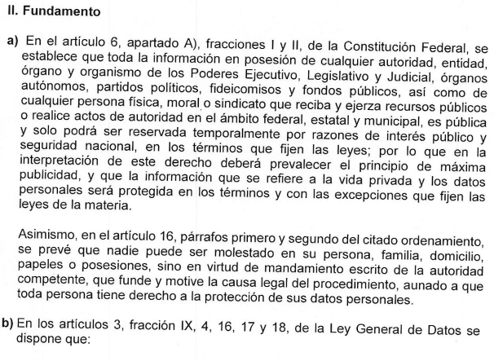  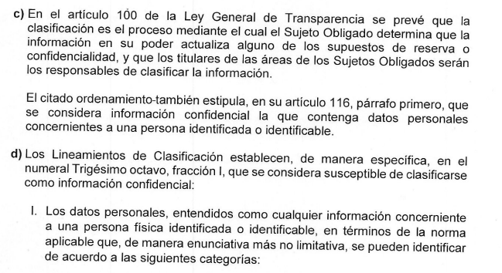  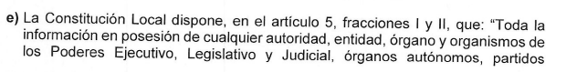  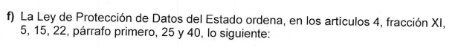
Motivación | Sí | 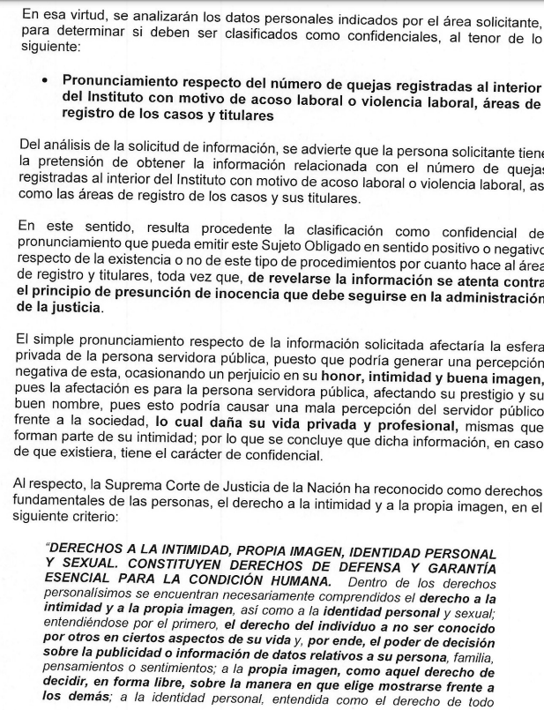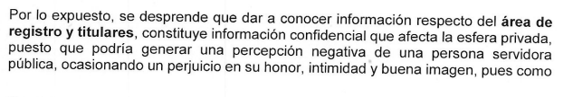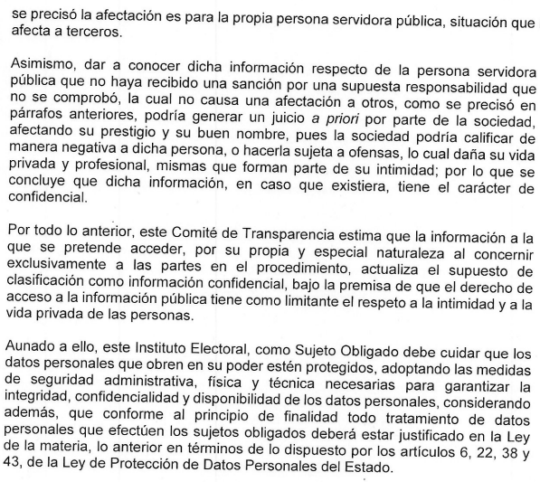
Autoridades competentes. | Sí | 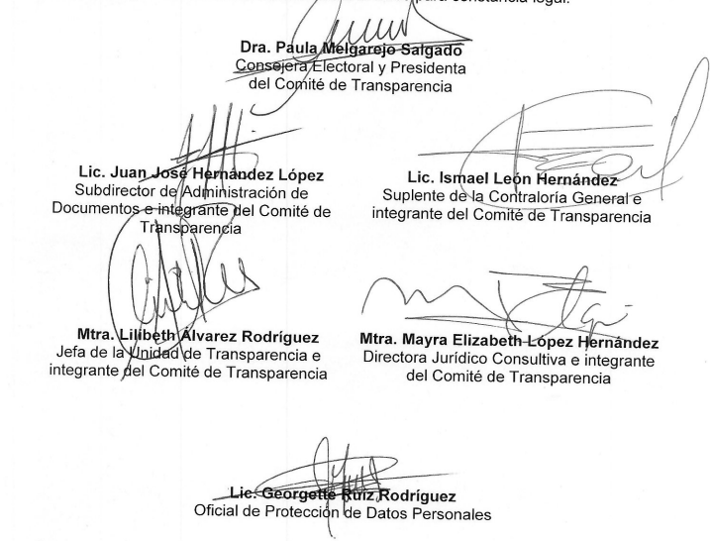

Atento a lo anterior, el Sujeto Obligado, realizó correctamente la clasificación como información CONFIDENCAL respecto de los titulares y áreas de registro en las que se interpuso alguna queja con motivo de acoso laboral o violencia laboral, atendiendo a que se trata de información privada, cuyo conocimiento, no es tendiente a alcanzar los objetos de la Ley de materia, en el sentido que no guarda relación con la transparencia y rendición de cuentas respecto de las atribuciones, funciones y competencias de los servidores públicos adscritos a los sujetos obligados, sino que, se relaciona en la esfera más íntima de sus titulares de cuyo conocimiento de la información podría generar una apreciación negativa de una persona servidora pública de la que no se ha determinado una sanción, ocasionando un perjuicio en su honor, intimidad y buena imagen, por ello, se colige que la información solicitada, indudablemente obra en los archivos del Sujeto Obligado; sin embargo, no es dable ordenar dichos datos, de tal suerte que la entrega de ellos viola el derecho de protección a datos que deberán observar los sujetos obligados y que es garantizado por éste Instituto.

Es así que, este Órgano Garante determina que la resolución recaída en el Acuerdo No. IEEM/CT/98/2023 emitido por el Comité de Transparencia se encuentra debidamente fundada y motivada, en términos de lo dispuesto en el artículo 143 de la Ley de Trasparencia y Acceso a la Información Pública del Estado de México y Municipios, la resolución por medio de la cual el Sujeto Obligado determinó clasificar como información CONFIDENCIAL la documentación antes referida, la cual se encuentran relacionada con la solicitud de información, motivo del presente estudio.

Así que, este Órgano Garante considera que los razonamientos hechos mediante el informe justificado proporcionado por el Sujeto Obligado, cumplen con lo establecido con el principio de la máxima publicidad de la información, ya que toda la información generada, obtenida, adquirida, transformada, administrada o en posesión de los sujetos obligados es pública y accesible de manera permanente a cualquier persona, en los términos y condiciones que se establezcan en los tratados internacionales de los que el Estado mexicano sea parte, en la Ley General, la Ley Estatal y demás disposiciones de la materia.

Hasta lo aquí expuesto, se concluye que El Sujeto Obligado satisfizo el derecho de acceso a la información mediante la respuesta primigenia y la modificación de la misma en su informe justificado, actualizándose la fracción III, del arábigo 192, de la Ley de Transparencia vigente en la entidad, por darse por satisfechos los elementos que integran dicha hipótesis, a saber:

- El primero de ellos es que el Sujeto Obligado responsable del acto lo modifique o revoque, lo que se demuestra con las documentales en el informe justificado de fecha dieciséis de junio de dos mil veintitrés, el cual deviene de la autoridad quien emitió el acto impugnado.

- Por lo que hace al segundo elemento inmerso en el numeral en comento, se requiere que el recurso de revisión se quede sin materia, lo cual se actualiza con las líneas argumentativas inmersas en el presente considerando, atendiendo a que la materia del recurso de revisión se hizo consistir en modificar su respuesta primigenia, proporcionando nuevos elementos en el informe justificado; lo que se vio superado con las referencias electrónicas señaladas en el inciso anterior.

En conclusión, la ley de la materia establece en la fracción III, del artículo 192, de la Ley de Transparencia vigente en la entidad, que a la letra establecen:

“Artículo 192. El recurso será sobreseído, en todo o en parte, cuando una vez admitido, se actualicen alguno de los siguientes supuestos:

- El recurrente se desista expresamente del recurso;
- El recurrente fallezca o, tratándose de personas jurídicas colectivas, se disuelva;
- El sujeto obligado responsable del acto lo modifique o revoque de tal manera que el recurso de revisión quede sin materia;
- Admitido el recurso de revisión, aparezca alguna causal de improcedencia en los términos de la presente Ley; y
- Cuando por cualquier motivo quede sin materia el recurso.”

Por lo que hace a los requisitos de procedencia del sobreseimiento en términos del artículo 192, de la Ley de Transparencia estatal se establece lo siguiente:

- Mediante acuerdo de fecha nueve de junio de dos mil veintitrés, el Comisionado José Martínez Vilchis, admitió a trámite el recurso de revisión que nos ocupa.
- Lo esgrimido por el particular dentro del recurso de revisión impugnado queda sin materia, toda vez que El Sujeto Obligado colmó el derecho de acceso a la información del Recurrente, ello al modificar su respuesta primigenia, mediante la información remitida en su informe justificado, en fecha dieciséis de junio de dos mil veintitrés.
- El recurso 03155/INFOEM/IP/RR/2023, no actualiza ninguna hipótesis de las inmersas en el numeral 179, de la Ley en materia vigente en la entidad.

Es importante resaltar a manera de analogía que la Suprema Corte de Justicia de la Nación mediante el número 2 de la Serie Estudios Introductorios sobre el Juicio de Amparo relativo a LA IMPROCEDENCIA DE LA ACCIÓN DE AMPARO definió a la improcedencia del amparo como la institución jurídica procesal en la que, al actualizarse ciertas circunstancias previstas en la Constitución Federal, en la Ley de Amparo o en la Jurisprudencia, el órgano jurisdiccional se ve impedido para analizar y resolver el fondo del asunto y que la causa de improcedencia puede tenerse por acreditada desde el momento en que se presenta la demanda de amparo, lo que generará que la demanda sea desechada; o bien, después de admitida la demanda, lo que tendrá como consecuencia que se sobresea en el juicio.

Por tanto, al acreditarse la procedencia del sobreseimiento, este Instituto está imposibilitado para analizar las cuestiones de fondo, en virtud de que el sobreseimiento constituye un acto procesal que termina el proceso por cuestiones ajenas al fondo del asunto, lo anterior conforme a la jurisprudencia identificada como el registro digital 220705 2, en la que se estipula lo siguiente:

SOBRESEIMIENTO. IMPIDE EL ESTUDIO DE LAS CUESTIONES DE FONDO.
La resolución en que se decreta el sobreseimiento en el juicio, constituye un acto procesal que termina la instancia por cuestiones ajenas al aspecto de fondo planteado. Así, no causa agravio la sentencia que no se ocupa de examinar la constitucionalidad o inconstitucionalidad del acto reclamado, ya que tal cuestión constituye el problema de fondo planteado.

En mérito de lo expuesto en líneas anteriores, resultan parcialmente procedentes los motivos de inconformidad que arguye El Recurrente en su medio de impugnación que fue materia de estudio, por ello con fundamento en el artículo 186, fracción I, en concordancia con el artículo 192, fracción III, de la Ley de Transparencia y Acceso a la Información Pública del Estado de México y Municipios, se SOBRESEE el recurso de revisión 03155/INFOEM/IP/RR/2023, que ha sido materia del presente fallo.
Por lo antes expuesto y fundado es de resolverse y,

SE RESUELVE

PRIMERO. Se SOBRESEE el recurso de revisión número 03155/INFOEM/IP/RR/2023, porque al modificar la respuesta, el recurso quedó sin materia, el cual, se actualiza la causal establecida en el artículo 192 fracción III, de la Ley de Transparencia y Acceso a la Información Pública del Estado de México y Municipios, y en términos del Considerando CUARTO de la presente resolución.

SEGUNDO. NOTIFÍQUESE vía Sistema de Acceso a la Información Mexiquense (SAIMEX), la presente resolución al Titular de la Unidad de Transparencia del Sujeto Obligado.

TERCERO. NOTIFÍQUESE la presente resolución a la Recurrente a través del Sistema de Acceso a la Información Mexiquense (SAIMEX), y hágase del conocimiento, que de conformidad con lo establecido en el artículo 196, de la Ley de Transparencia y Acceso a la Información Pública del Estado de México y Municipios, y con lo establecido en los artículos 159 y 160, de la Ley General de Transparencia y Acceso a la Información Pública podrá impugnarla vía recurso de inconformidad ante el Instituto Nacional de Transparencia, Acceso a la Información y Protección de Datos Personales, o bien, vía Juicio de Amparo en los términos de las leyes aplicables.

ASÍ LO RESUELVE, POR UNANIMIDAD DE VOTOS, EL PLENO DEL INSTITUTO DE TRANSPARENCIA, ACCESO A LA INFORMACIÓN PÚBLICA Y PROTECCIÓN DE DATOS PERSONALES DEL ESTADO DE MÉXICO Y MUNICIPIOS, CONFORMADO POR LOS COMISIONADOS JOSÉ MARTÍNEZ VILCHIS; MARÍA DEL ROSARIO MEJÍA AYALA; SHARON CRISTINA MORALES MARTÍNEZ; LUIS GUSTAVO PARRA NORIEGA Y GUADALUPE RAMÍREZ PEÑA; EN LA CUADRAGÉSIMA QUINTA SESIÓN ORDINARIA CELEBRADA EL TRECE DE DICIEMBRE DE DOS MIL VEINTITRÉS, ANTE EL SECRETARIO TÉCNICO DEL PLENO, ALEXIS TAPIA RAMÍREZ.------------------------------------------------------------------------------------------------------------------------------------------------------------------------------------------------------------------------------------------------------------------------------------------------------------------------------------------------------------------------------------------------------------------------------------------------------------------------------------------------------------------------------------------------------------------------------------------------------------------------------------------------------------------------------------------------------------------------------------------------------------------------------------------------------------------------------------------------------------------------------------------------------------------------------------------------------------------------------------------------------------------------------------------------------------------------------------------------------------------------------------------------------------------------------------------------------------------------------------------------------
JMV/CCR/EJDG

IMPROCEDENCIA Y SOBRESEIMIENTO EN EL JUICIO DE AMPARO. LAS CAUSAS PREVISTAS EN LOS ARTÍCULOS 73 Y 74 DE LA LEY DE LA MATERIA, RESPECTIVAMENTE, NO SON INCOMPATIBLES CON EL ARTÍCULO 25.1 DE LA CONVENCIÓN AMERICANA SOBRE DERECHOS HUMANOS. Del examen de compatibilidad de los artículos 73 y 74 de la Ley de Amparo con el artículo 25.1 de la Convención Americana sobre Derechos Humanos no se advierte que el derecho interno desatienda los estándares que pretenden proteger los derechos humanos en dicho tratado, por regular causas de improcedencia y sobreseimiento que impiden abordar el estudio de fondo del asunto en el juicio de amparo, en virtud de que el propósito de condicionar el acceso a los tribunales para evitar un sobrecargo de casos sin mérito, es en sí legítimo, por lo que esa compatibilidad, en cuanto a los requisitos para la admisibilidad de los recursos dependerá, en principio, de los siguientes criterios: no pueden ser irracionales ni de tal naturaleza que despojen al derecho de su esencia, ni discriminatorios y, en el caso, la razonabilidad de esas causas se justifica por la viabilidad de que una eventual sentencia concesoria tenga un ámbito de protección concreto y no entre en conflicto con el orden jurídico, no son de tal naturaleza que despojen al derecho de su esencia ni tampoco son discriminatorias, pues no existe alguna condicionante para su aplicabilidad, en función de cuestiones personales o particulares del quejoso. Por tanto, las indicadas causas de improcedencia y sobreseimiento no son incompatibles con el citado precepto 25.1, pues no impiden decidir sencilla, rápida y efectivamente sobre los derechos fundamentales reclamados como violados dentro del juicio de garantías.

